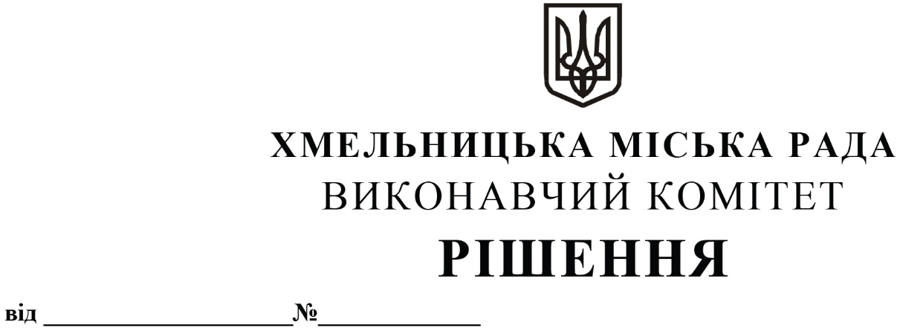

Про розгляд заяви Яренчак Віти Петрівни про перегляд постанови адміністративної комісії при виконавчому комітеті Хмельницької міської ради

Адміністративною комісією при виконавчому комітеті Хмельницької міської ради притягнуто Яренчак Віту Петрівну до адміністративної відповідальності за ст. 152 Кодексу України про адміністративні правопорушення та винесено постанову від 13.07.2021р. № 19-МД про накладення на неї санкції у вигляді штрафу у розмірі 1700,00 грн. Суть справи полягає у тому, що 22.06.2021 р. о 09.35 год. на вулиці Інститутській, 17/4 у місті Хмельницькому виявлено на зовнішній поверхні магазину «МонБлан» розміщення вивіски з порушенням вимог Правил розміщення вивісок у місті Хмельницькому та зовнішню рекламу без виданого у встановленому порядку дозволу, що є порушенням вимог пунктів 6.2. та 6.13. Правил благоустрою території міста Хмельницького та складено протокол про адміністративне правопорушення.
Яренчак В.П. звернулася до виконавчого комітету Хмельницької міської ради із заявою про перегляд вищевказаної постанови.
За результатами розгляду заяви необхідно зазначити наступне.
У заяві Яренчак В.П. стверджує, що вивіску вона зразу демонтувала. На доданих нею до заяви фотографіях видно, що демонтовано також і зовнішню рекламу. Ці фотографії заявниця хотіла надати на засіданні адміністративної комісії на підтвердження того, що вона належним чином відреагувала на виявлене порушення та усунула його. Однак, перебуваючи у відрядженні за кордоном у зв’язку з виробничою необхідністю, через великі черги на митниці, вона не встигла повернутися в Україну та не мала можливості бути присутньою на засіданні адміністративної комісії. На підтвердження своїх слів вона додала копію свого закордонного паспорта. Після повернення із закордонного відрядження, Яренчак В.П. звернулася до адміністративної комісії щоб взнати результат розгляду її справи та пояснити свою відсутність на засіданні. Отримавши постанову, вона направила на адресу виконавчого комітету Хмельницької міської ради заяву в порядку ст.ст. 287, 288 Кодексу України про адміністративні правопорушення. У вказаній заяві Яренчак В.П., викладаючи свої обгрунтування, просить скасувати вищезазначену постанову та винести інше рішення, а саме, обмежитись усним зауваженням.
За підсумками вивчення матеріалів справи встановлено, що протокол про адміністративне правопорушення та додані до нього матеріали були направлені для розгляду на адміністративну комісію при виконавчому комітеті Хмельницької міської ради для прийняття рішення. Яренчак В.П. не була присутня на засіданні адміністративної комісії. Заяв про перенесення розгляду справи чи інших клопотань від неї не надходило. Оскільки, заявниця була належним чином повідомлена про час, дату та місце розгляду справи, на засіданні адміністративної комісії було прийнято рішення розглянути справу без її участі за наявними матеріалами. Розглянувши матеріали справи, адміністративна комісія винесла постанову про накладення на Яренчак В.П. санкції у вигляді штрафу у розмірі 1700,00 грн. Також, встановлено, що заявниця належним чином відреагувала на виявлене правопорушення, усунула його та щиро розкаялася. При накладенні стягнення враховується характер вчиненого правопорушення, особа правопорушника, ступінь його вини, майновий стан, обставини, що пом’якшують і обтяжують відповідальність. Відповідно до ст 22 КУпАП при малозначності вчиненого адміністративного правопорушення орган (посадова особа), уповноважений вирішувати справу, може звільнити порушника від адміністративної відповідальності і обмежитись усним зауваженням.
Враховуючи вищевикладене, керуючись Законами України «Про місцеве самоврядування в Україні», «Про благоустрій населених пунктів», ст. ст. 22, 152, 287, 288, 293 Кодексу України про адміністративні правопорушення, Правилами благоустрою території міста Хмельницького, виконавчий комітет міської ради

ВИРІШИВ:

1. Скаргу Яренчак Віти Петрівни задовольнити. Постанову адміністративної комісії при виконавчому комітеті Хмельницької міської ради від 13.07.2021р. № 19-МД скасувати та застосувати щодо неї усне зауваження.
2. Контроль за виконанням рішення покласти на секретаря міської ради В. Діденка.

Міський голова О. СИМЧИШИН

